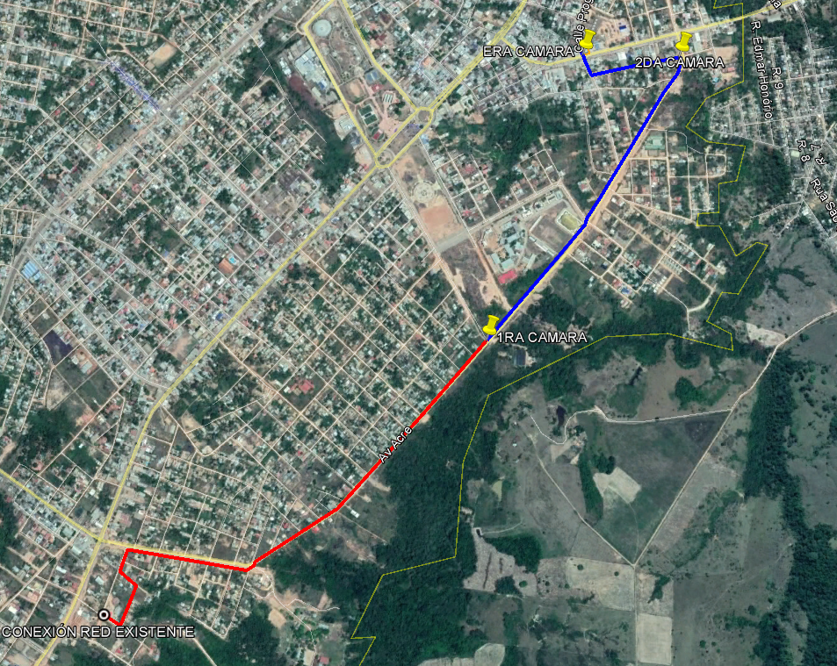

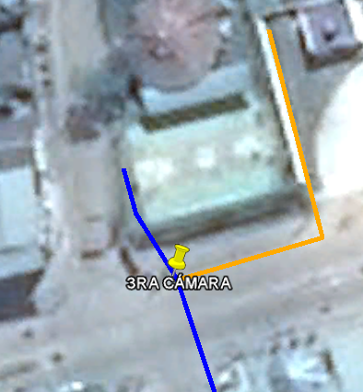

**------** Red primaria ANC 6” DN ------ Red primaria ANC 4” DN

------- Red primaria ANC 2” DN

**CAMARA 1**

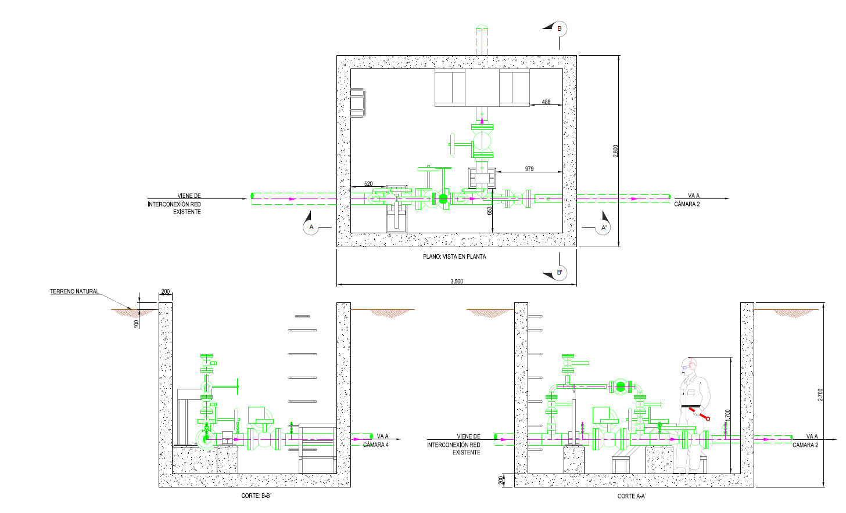

**CAMARA 2**

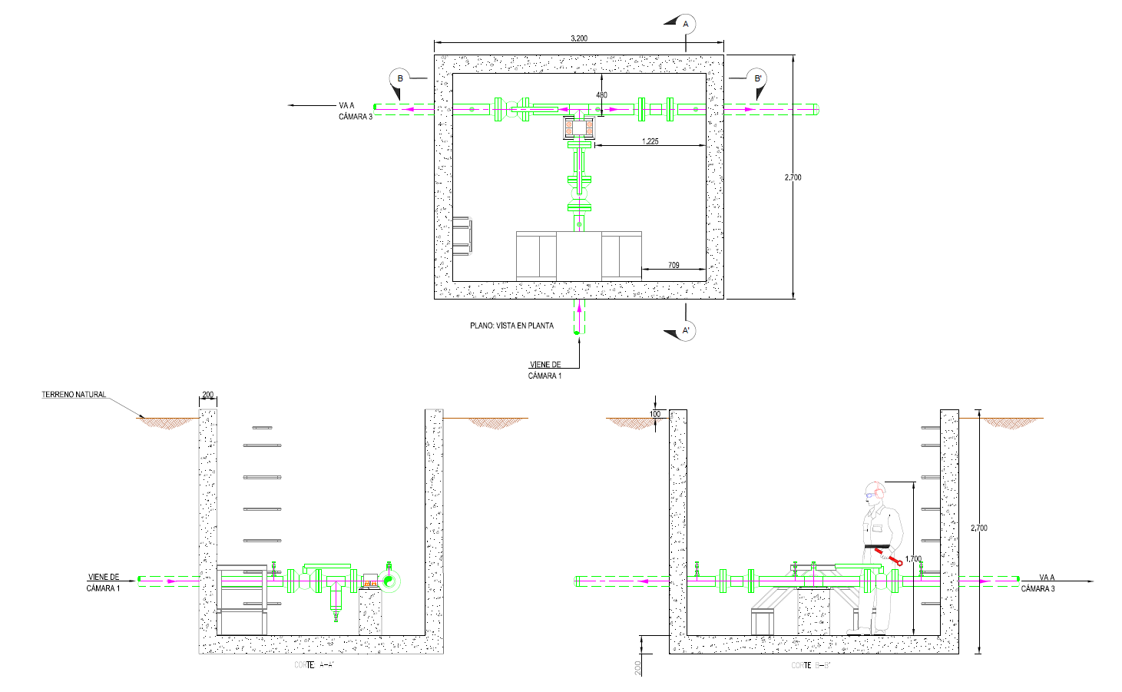

**CAMARA 3**

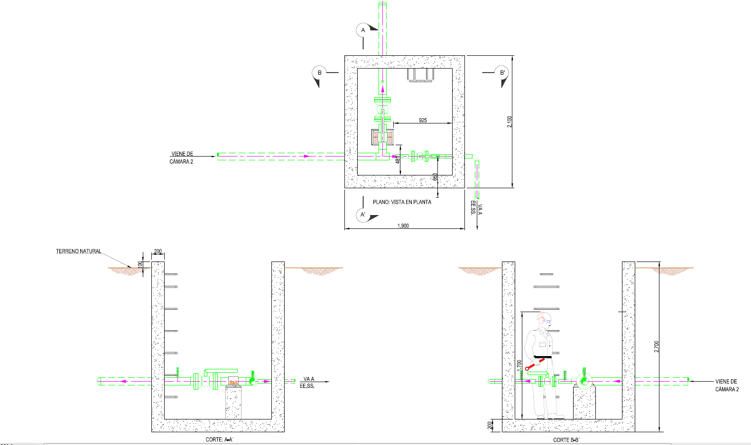

|  |  |  |
| --- | --- | --- |
| Elaborado por: | Revisado por: | Aprobado por: |
|  |  |  |
| Ingeniero de Proyectos | Responsable de Ingeniería y Proyectos | Jefe Unidad Distrital de Construcciones |